Spektrofotometr GL Spectrolux
https://fluence.science/science/par-ppf-ppfd-dli/
Wygląd i podstawowe właściwości

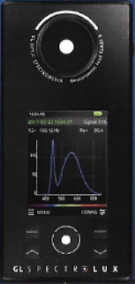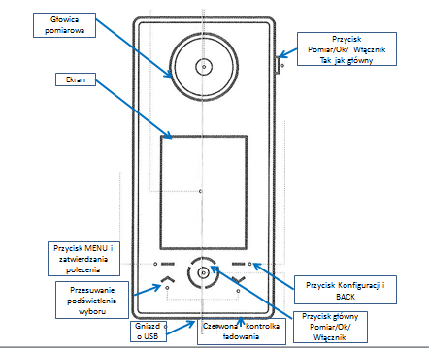
Ładowanie baterii
Ładowanie miernika przez 2 godziny po połączeniu kablem USB z sieci. Stan naładowania jest wskazywany przez czerwoną lampkę kontrolną LED obok gniazda kabla USB. Lampka gaśnie gdy bateria jest w pełni naładowana. Ikona naładowania baterii na ekranie służy tylko jako orientacyjne wskazanie stanu naładowania baterii po odłączeniu zasilania zewnętrznego.
Podczas ładowania miernik powinien być całkowicie wyłączony. Ładowanie podczas pracy miernika znacznie wydłuża czas ładowania.
Zalecenia dotyczące ładowania zapewniające długą trwałość baterii
- używanie ładowarki oryginalnej
- ładowanie z sieci a nie z komputera
- zawsze ładuj baterię do pełna, do zgaśnięcia lampki kontrolnej
-nie pozostawiaj baterii nie naładowanej przez długi czas. Bateria powinna być ładowana do pełna co 6 miesięcy, gdy aparat nie jest używany.

Wykonanie pomiaru
Przed właściwym pomiarem
Do otrzymania najdokładniejszych pomiarów zalecana jest bieżąca ciemniowa konfiguracja DARK CURRENT przed serią pomiarów.
Wykonanie ciemniowej konfiguracji DARK CURRENT, po zasłonięciu głowicy pomiarowej firmową osłonką
-włącz miernik (sygnał dźwiękowy i nazwa firmy na ekranie)
- odczekaj kilkanaście sekund na pojawienie się ekranu głównego
-wybierz funkcję CONFIG. – przycisk dotykowy kreska z lewej strony ekranu
- podświetl i się pole DARK CURRENT ( do wyboru opcją przesuwania strzałką)
- zatwierdź wybór przyciskiem głównym
-wyświetli się polecenie zasłonięcia głowicy pomiarowej i przyciśnięcia komendy accept (z lewej strony ekranu kreska), żeby rozpocząć konfigurowanie
- na ekranie wyświetli się informacja o kalibracji
- sygnał dźwiękowy i napis na ekranie poinformuje o zakończeniu kalibracji i pojawi się polecenie przyciśnięcia komendy accept przyciskiem – kreska z lewej strony
-powraca ekran główny i aparat jest gotowy do użycia.

Wykonanie pomiaru
- zdejmij osłonkę głowicy pomiarowej
- naciśnij przycisk główny
- na ekranie pojawi się wykres i wartość PPFD ( µmole /m²/s ) i oraz PAR (mW/m²)
– kolejny pomiar przez ponowne naciśnięcie przycisku PAR

Wyłączanie aparatu
- przyciskiem- kreska z lewej strony wywołaj MENU
- przesuń pole aktywne na funkcje POWER OFF
- zatwierdź przyciskiem głównym
- załóż osłonkę na głowice pomiarową

Opcje pomiaru:
- pomiar Photosynthetic Photon Flux Density (PPFD) μmol/m²/s dochodzącego do roślin

PPFD- natężenia napromieniowania, gęstość strumienia kwantów promieniowania PAR
jest miarą ilości PAR faktycznie docierającego do roślin tzn. liczbą fotonów fotosyntetycznie aktywnych, padających na jednostkę powierzchni w każdej sekundzie(μmol/m2/s). Jeżeli chce się zmierzyć faktyczną ilość światła docierającego do roślin z lamp znajdujących się nad określoną powierzchnią istotne jest wykonanie wielokrotnych pomiarów na wysokości roślin i policzenie średniej wartości PPFD. Wynik powinien zawierać informację w jakiej odległości od danego źródła światła (w pionie i w poziomie) dokonano pomiarów nad dana powierzchnią, jaką liczbę powtórzeń uwzględniono przy wyliczeniu wartości średniej PPFD oraz jaki był stosunek wartości min/ max.

